驴妈妈

酒店展示页面
http://www.lvmama.com/dest/qiandaohuxiushuifangjiudian

截图
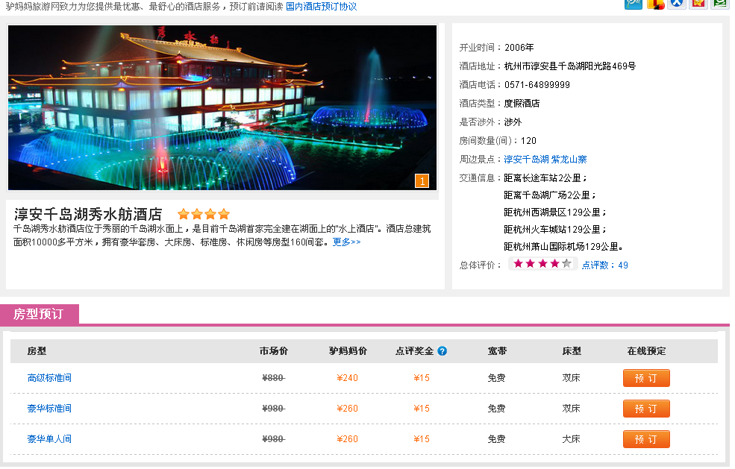

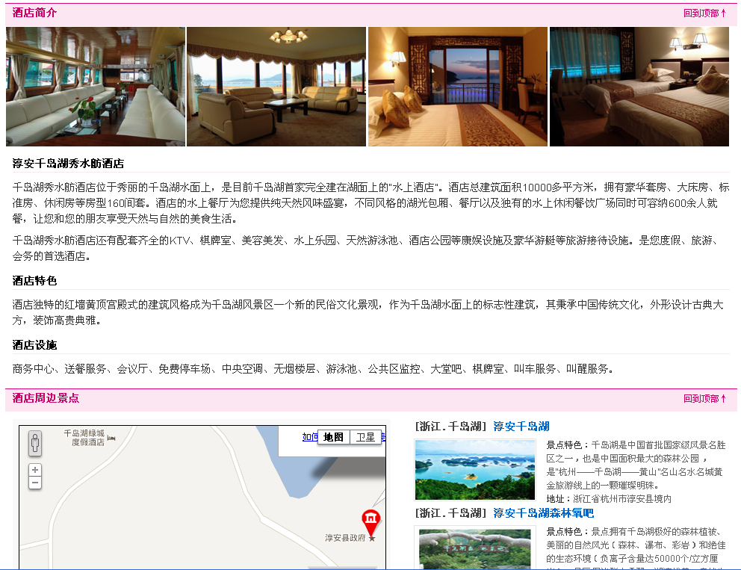
个人观点
头部采用名片式设计，展示主要信息，下边紧接预定。

酒店简介部分展示图集和酒店详细介绍。最后放游客点评，入住分享

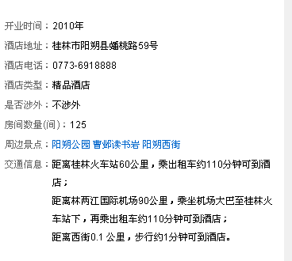

去哪儿网

酒店展示页
http://hotel.qunar.com/city/beijing_city/dt-49/#from=qunarChoice_3

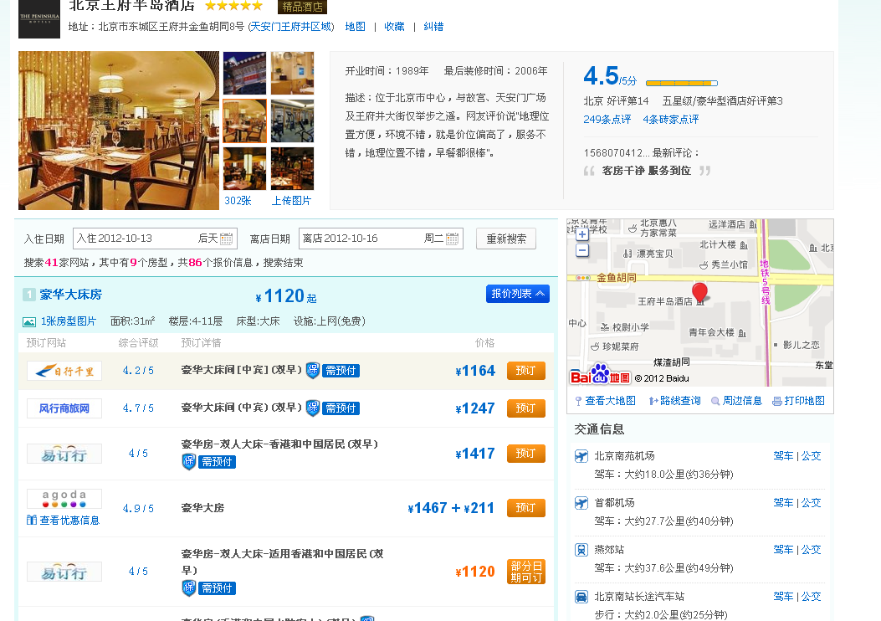

个人感觉有点凌乱
图片展示比较简洁，可以跳转到专门的图片展示页面。
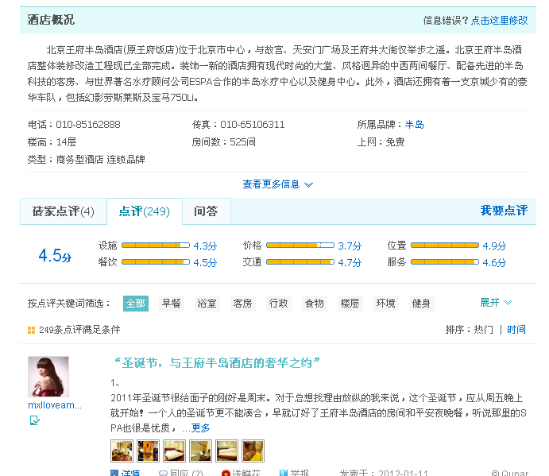

酒店 。线路 首页展示都采用图片形式

http://www.17u.cn/dujiajiudian/

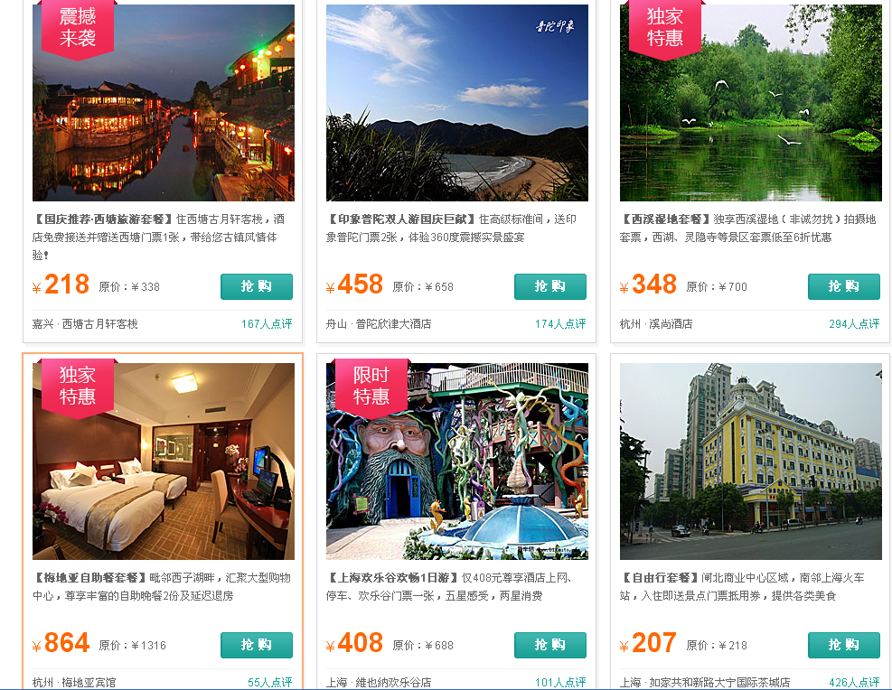

一起游
http://www.17u.com/destination/city_zhusu_4503.html

